様式例③（フッ化物洗口申込書）
フッ化物洗口申込書

令和○○年〇月○○日

○○市教育委員会教育長 ○○ ○○ 殿
○○市立○○小学校長 ○○ ○○ 殿

１ フッ化物洗口を希望します。

２ フッ化物洗口を希望しません。

※どちらかに○をしてください。

児童の学年 学年
児童の氏名
保護者氏名

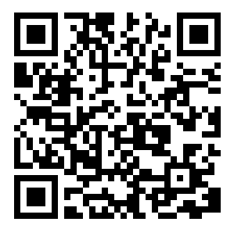
フッ化物洗口説明リーフレット
※申込みの参考にご覧ください。

